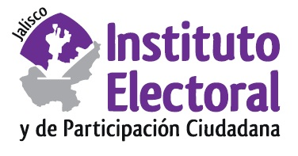

**Sexta sesión ordinaria de la Comisión de Adquisiciones y Enajenaciones**

**Fecha:** jueves 20 de agosto de 2020

**Hora:** 10:00 horas

**Lugar: Salón del Pleno del Consejo General**

**Orden del día:**

1. Presentación y, en su caso, aprobación del orden del día.
2. Apertura de sobres y evaluación de las propuestas presentadas.
3. Aprobación de la adjudicación del contrato para la adquisición de 81 pólizas de seguro de vida para el personal y funcionarios del Instituto Electoral y de Participación Ciudadana del Estado de Jalisco, derivado del procedimiento de licitación pública local IEPC-L-02/2020; o en su defecto, la remisión de la requisición a la Unidad Centralizada de Compras para que realice la adjudicación en forma directa.
4. Asuntos generales.